**Documento de Projeto de Software**

**Projeto:** Sistema de Informações sobre Embarcações - EmBarco

**Versão:** 1.0

**Responsável:** Helisam Soares Bentes / Adriano Villalba

**1. Introdução**

Este documento apresenta o documento de projeto (design) do sistema de apoio às atividades do projeto de sistemas EmBarco. O sistema é composto de duas partes, uma de inserção/alteração/deleção(CRUD) implementado em Java Web e a outra parte de visualização implementado em Android para visualização do CRUD realizado na parte web.

O sistema é um bloco de informações sobre embarcações, seus valores de passagem, itinerários, status de progresso de viagem e previsão do tempo sendo consumido de um serviço externo.

**2. Plataforma de Implementação**

O sistema em questão trata-se de um Sistema de Informação e apresenta as seguintes características:

• Envolve pequena quantidade de dados e a sua gerência deve ser feita usando um banco de dados;

• Usuários visualizam os dados concorrentemente através de um dispositivo mobile;

• Um administrador irá alimentar a base de dados com as informações pertinentes aos objetos relacionados;

• O sistema precisa estar integrado com um sistema de previsão do tempo. I.E.: http://www.inmet.gov.br/webservice/previsao/.

Levando-se em consideração essas características, decidiu-se implementar o sistema Web utilizando Java Web (JBoss 7+ ou um servlet com tomcat) e a parte mobile será desenvolvido com Android 4+, o banco de dados relacional MySQL e o framework de mapeamento objeto-relacional Hibernate ou JPA.

**3. Arquitetura de Software**

Como se pode perceber pela especificação de requisitos para o sistema em questão, não há grandes restrições de desempenho e disponibilidade, ainda que algumas restrições tenham sido explicitamente apontadas. Assim, levando-se em consideração os requisitos para o sistema proposto, foram considerados como os principais atributos de qualidade a serem incorporados ao sistema os seguintes, apresentados juntamente com as táticas a serem aplicadas:

• Usabilidade:

* Separar a interface do restante da aplicação.
* Prover ao usuário a capacidade de entrar com comandos que permitam operar o sistema de modo is eficiente. Para tal, as interfaces do sistema devem permitir, sempre que possível, a entrada por meio de seleção ao invés da digitação de campos.

• Manutenibilidade:

* Coerência semântica: a organização do sistema deve se dar de modo que as responsabilidades em um módulo trabalhem em conjunto sem depender excessivamente de outros módulos;
* Uso de interfaces com ocultação de informações específicas sobre a implementação dos módulos;
* Uso de um intermediário para isolar o mecanismo de persistência de dados;
* Uso de um intermediário para tratar as requisições da interface.

• Segurança:

* Ainda que os demais atributos de qualidade não tenham sido considerados como sendo condutores da arquitetura, algumas táticas foram aplicadas visando garantir o nível de atendimento requerido. A seguir, as táticas consideradas são listadas:

• Desempenho:

* + Reduzir overhead computacional em situações que não comprometam a manutenibilidade.
  + Estabelecer uma configuração de hardware mínima para comportar o sistema.

• Disponibilidade: uso de exceções e transações para detecção, tratamento e prevenção de falhas.

• Portabilidade: uso da linguagem Java e de bibliotecas e mecanismos de persistência capazes de rodar nos sistemas operacionais Windows, Android e Linux.

**4. Mockups do Sistema (Telas / Wireframe)**

4.1 – Tela (Cadastro Barco(WEB))

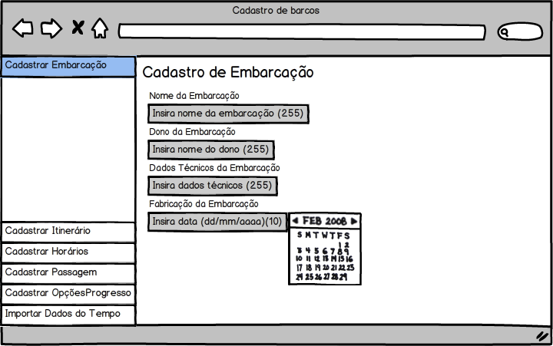

4.2 – Tela (Visualiza Informação Barco (MOBILE))

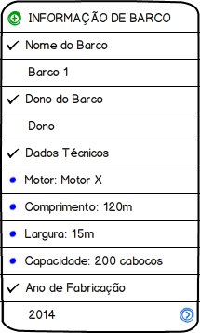

**5. Diagramas de Caso de Uso**

5.1 Web

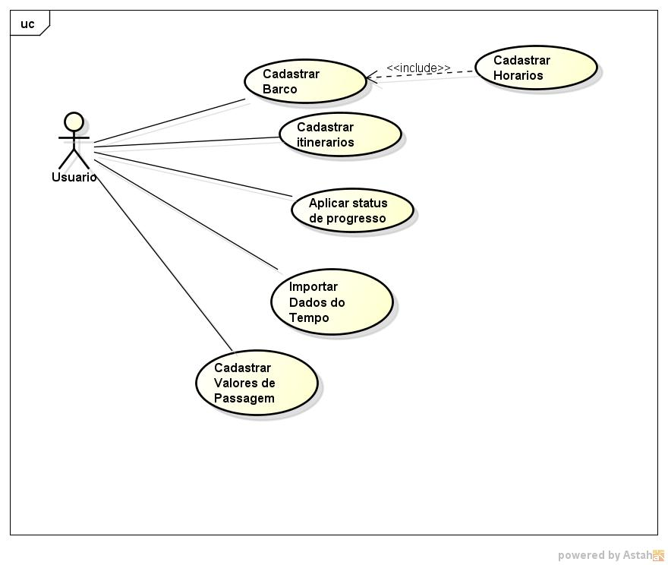

5.2 Mobile

